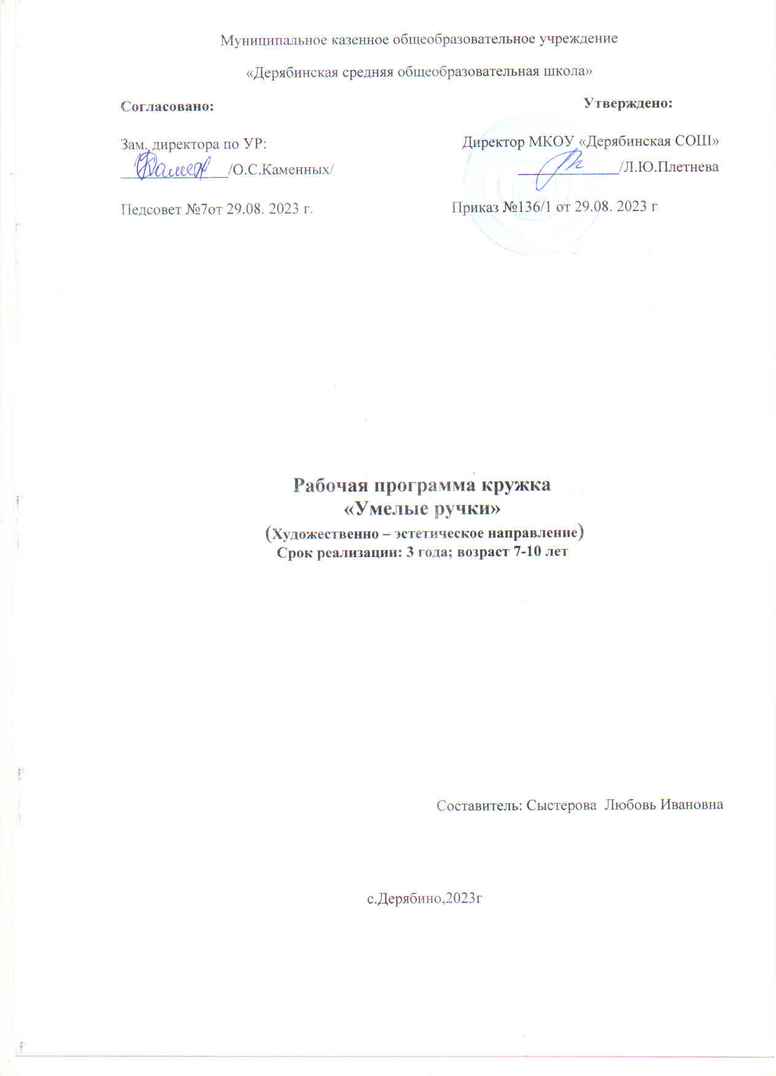
Пояснительная записка

Программа разработана на основе программы «Художественное творчество» Просняковой Т.Н. Программа создана в соответствии с требованиями Федерального закона РФ « Об образовании».
Рабочая программа внеурочной деятельности составлена в соответствии с нормативными документами:
- Законом «Об образовании в Российской Федерации»;
- Концепция развития дополнительного образования детей до 2030 года.
- Федеральный государственный стандарт НОО от от 6 октября 2009 г. № 373;
- Приказ Министерства просвещения Российской Федерации от 18.07.2022 № 569 «О внесении изменений в федеральный государственный образовательный стандарт начального общего образования» (Зарегистрирован Минюстом России 17.08.2022 № 69676).
Новизной и отличительной особенностью программы Данная программа формирует эстетическую культуру обучающихся, ориентирована на развитие общей художественных способностей и склонностей, носит ярко выраженный креативный характер, предусматривая возможность творческого самовыражения.
«Приобщение детей к художественному и ручному труду и развитие творческих способностей детей» является развитие у детей творческого и исследовательского характеров, пространственных представлений, некоторых физических закономерностей, познание свойств различных материалов, овладение разнообразными способами практических действий, приобретение ручной умелости и появление созидательного отношения к окружающему. Отличительной особенностью данной программы является, то что она построена на технологии дифференцированного подхода, учитывающего возможности, способности и склонности каждого ребенка и составлена в соответствии с интересами детей к занятиями декоративно - прикладным творчеством и пожеланиями родителей.
Актуальность программы: Проблема развития детского творчества в настоящее время является одной из наиболее актуальных проблем, ведь речь идет о важнейшем условии формирования индивидуального своеобразия личности уже на первых этапах ее становления. Ручной труд, так же игра и рисование, особые формы собственно детской деятельности. Интерес к ним у детей существенно зависит от того, насколько условия и организация труда позволяют удовлетворить основные потребности ребенка данного возраста, а именно:
- желание практически действовать с предметами, которое уже не удовлетворяется простым манипулированием с ними, как это было раньше, а предполагает получение определенного осмысленного результата;
- желание чувствовать себя способным сделать нечто такое, что можно использовать и что способно вызвать одобрение окружающих.
Данная программа позволяет создать условия для самореализации личности ребёнка, выявить и развить творческие способности. Важная роль отводится формированию культуры труда: содержанию в порядке рабочего места, экономии материалов и времени, планированию работы, правил
Педагогическая целесообразность: рабочая программы объясняется формированием высокого интеллекта духовности через мастерство. Целый ряд специальных заданий на наблюдение, сравнение, домысливание, фантазирование служат для достижения этого. Рабочая программа направлена на то, чтобы через труд и творчество приобщить детей к художественному труду.
Данная программа предусматривает увлекательную игровую форму занятий и обеспечивает возможность индивидуального подхода к каждому ребенку. В ходе реализации программы предусмотрены различные виды деятельности: игры, аппликация, упражнения зрительной и двигательной памяти, ассоциативные тренинги.
Результатом реализации данной программы являются: конкурсы, выставки детских работ. Использование поделок-сувениров в качестве подарков для родителей, друзей, ветеранов, учителей и т.д.
Цель: развитие мелкой моторики, творческой, активной личности, проявляющей интерес к художественному творчеству через формирование коммуникативных и трудовых навыков.
Задачи :
Развивающие:
-развивать творческие способности, мелкую моторику рук, пространственное воображение, логическое мышление, глазомер;
Воспитывающие:
-воспитывать трудолюбие, бережное отношение к окружающим, самостоятельность и аккуратность;
-привить интерес к народному искусству;
Обучающие:
-научить обучающихся основным техникам изготовления поделок;
-обучить школьников специфике технологии изготовления поделок с учетом возможностей материалов; обучить изготавливать поделки из различных материалов.
-организовать участие воспитанников в выставках, конкурсах, фестивалях детского творчества.
На изучение курса «Умелые руки» в начальной школе выделяется в 1 классе –33 часа (1 ч. в неделю, 33 учебные недели), во 2 - 4 классах по 34 часа (1 ч. в неделю, 34 учебных недели). (по 1 академических часа (продолжительность академического часа 40 минут (в соответствии с СанПин 2.4.4.3172-14)

Программа рассчитана на 3 года обучения. Возраст детей 7- 10 лет.

Методы проведения занятий
Словесные: изложение материала, беседы, инструкции, анализ выполненных работ.
Наглядные: компьютерные разработки, иллюстрации готовых работ, инструкционные карты, схемы.
Практические: упражнения, работы по образцу, творческие и индивидуальные работы учащихся.
Объяснительно-иллюстративные методы: - это способ взаимодействия педагога и ребёнка.
Репродуктивные методы (при этом методе учащиеся воспроизводят полученные знания и освоенные способы деятельности).
Планируемые результаты освоения учащимися программы курса «Умелые ручки»
Освоение детьми программы «Умелые руки» направлено на достижение комплекса результатов в соответствии с требованиями федерального государственного образовательного стандарта.
В сфере личностных универсальных учебных действий у учащихся будут сформированы:
-учебно – познавательный интерес к декоративно – прикладному творчеству, как одному из видов изобразительного искусства;
-чувство прекрасного и эстетические чувства на основе знакомства с мультикультурной картиной современного мира;
-навык самостоятельной работы и работы в группе при выполнении практических творческих работ;
-ориентация на понимание причин успеха в творческой деятельности;
-способность к самооценке на основе критерия успешности деятельности;
-заложены основы социально ценных личностных и нравственных качеств: трудолюбие, организованность, добросовестное отношение к делу, инициативность, любознательность, потребность помогать другим, уважение к чужому труду и результатам труда, культурному наследию.
Младшие школьники получат возможность для формирования:
-устойчивого познавательного интереса к творческой деятельности;
-осознанных устойчивых эстетических предпочтений ориентаций на искусство как значимую сферу человеческой жизни;
-возможности реализовывать творческий потенциал в собственной художественно-творческой деятельности, осуществлять самореализацию и самоопределение личности на эстетическом уровне;
-эмоционально – ценностное отношение к искусству и к жизни, осознавать систему общечеловеческих ценностей.
В сфере регулятивных универсальных учебных действий учащиеся научатся:
-выбирать художественные материалы, средства художественной выразительности для создания творческих работ. Решать художественные задачи с опорой на знания о цвете, правил композиций, усвоенных способах действий;
-учитывать выделенные ориентиры действий в новых техниках, планировать свои действия;
-осуществлять итоговый и пошаговый контроль в своей творческой деятельности;
-адекватно воспринимать оценку своих работ окружающимися;
-навыкам работы с разнообразными материалами и навыкам создания образов посредством различных технологий;
-вносить необходимые коррективы в действие после его завершения на основе оценки и характере сделанных ошибок.
Младшие школьники получат возможность научиться:
-осуществлять констатирующий и предвосхищающий контроль по результату и способу действия, актуальный контроль на уровне произвольного внимания;
-самостоятельно адекватно оценивать правильность выполнения действия и вносить коррективы в исполнение действия как по ходу его реализации, так и в конце действия.
-пользоваться средствами выразительности языка декоративно – прикладного искусства, художественного конструирования в собственной художественно - творческой;
-моделировать новые формы, различные ситуации, путем трансформации известного создавать новые образы средствами декоративно – прикладного творчества.
-осуществлять поиск информации с использованием литературы и средств массовой информации;
-отбирать и выстраивать оптимальную технологическую последовательность реализации собственного или предложенного замысла;
В сфере познавательных универсальных учебных действий учащиеся научатся:
-различать изученные виды декоративно – прикладного искусства, представлять их место и роль в жизни человека и общества;
-приобретать и осуществлять практические навыки и умения в художественном творчестве;
-осваивать особенности художественно – выразительных средств, материалов и техник, применяемых в декоративно – прикладном творчестве.
-развивать художественный вкус как способность чувствовать и воспринимать многообразие видов и жанров искусства;
-художественно – образному, эстетическому типу мышления, формированию целостного восприятия мира;
-развивать фантазию, воображения, художественную интуицию, память;
-развивать критическое мышление, в способности аргументировать свою точку зрения по отношению к различным произведениям изобразительного декоративно – прикладного искусства;
Младшие школьники получат возможность научиться:
-создавать и преобразовывать схемы и модели для решения творческих задач;
-понимать культурно – историческую ценность традиций, отраженных в предметном мире, и уважать их;
-более углубленному освоению понравившегося ремесла, и в изобразительно – творческой деятельности в целом.
В сфере коммуникативных универсальных учебных действий учащиеся научатся:
-первоначальному опыту осуществления совместной продуктивной деятельности;
-сотрудничать и оказывать взаимопомощь, доброжелательно и уважительно строить свое общение со сверстниками и взрослыми
-формировать собственное мнение и позицию;
Младшие школьники получат возможность научиться:
-учитывать и координировать в сотрудничестве отличные от собственной позиции других людей;
-учитывать разные мнения и интересы и обосновывать собственную позицию;
-задавать вопросы, необходимые для организации собственной деятельности и сотрудничества с партнером;
-адекватно использовать речь для планирования и регуляции своей деятельности;
В результате занятий декоративным творчеством у обучающихся должны быть развиты такие качества личности, как умение замечать красивое, аккуратность, трудолюбие, целеустремленность.

Материально - техническая база.
Инструменты и приспособления: простой карандаш, линейка, цветные карандаши, ножницы, кисточка для клея и красок, иголки швейные, доски или клеенки для работы с пластилином.
Материалы:
Пластилин, бумага цветная для аппликаций, двухсторонняя цветная бумага для оригами, картон белый и цветной.
Ткань: ситец однотонный и цветной, нитки швейные – белые, черные и цветные, мулине, шерстяная пряжа, клей ПВА.

Содержание курса – 1,2,3 годов обучения:
- вводное занятие:
- требования к поведению учащихся во время занятия;
- соблюдение порядка на рабочем месте;
- соблюдение правил по технике безопасности.
1) Работа с бумагой и картоном:
- изготовление закладки по образцу;
- изготовление аппликаций по образцу;
- аппликации из природного материала.
- изготовление поздравительных открыток (по образцу).
- панно – мозаика из бумаги.
2) Работа с нитками и тканью:
- знакомство с видами швов (“вперед иголка”, “назад иголка”);
- пришивание пуговицы;
- шитье мягкой игрушки.
- изготовление игольницы.
- изготовление прихватки.
- знакомство с техникой «Изонить»
3) Работа с пластическими материалами:
- лепка из пластилина или соленого теста (по выбору учителя):
- лепка сказочных героев, животных, овощей (по образцу);

Тематическое планирование 1 года обучения
№ | Разделы | Всего часов | Теория | Прак-  тика
1 | Вводное занятие | 1 | 1
2 | Аппликация и моделирование | 10 | - | 10
3 | Работа с пластическими материалами | 10 | 1 | 9
4 | Работа с тканью и нитками | 12 | 2 | 10
 | Итого: | 33 | 4 | 29

Тематическое планирование 2 года обучения
№ | Разделы | Всего часов | Теория | Прак-  тика
1 | Вводное занятие | 1 | 1
2 | Аппликация и моделирование | 6 | - | 6
3 | Работа с пластическими материалами | 10 | 1 | 9
4 | Работа с тканью и нитками | 17 | 2 | 15
 | Итого: | 34 | 4 | 30

Тематическое планирование 3года обучения
№ | Разделы | Всего часов | Теория | Прак-  тика
1 | Вводное занятие | 1 | 1 | -
2 | Аппликация и моделирование | 10 | 1 | 9
3 | Работа с пластическими материалами | 7 | 1 | 6
4 | Работа с тканью и нитками | 16 | 1 | 15
 | Итого: | 34 | 4 | 30

Список литературы:
1. А.А. Анистратова, Н.И.Гришина. Поделки из ткани, ниток и пуговиц.- М.; Институт инноваций в образовании им. Л.В. Занкова, 2007.
2. Г.И. Долженко. 100 поделок из бумаги- Ярославль: Академия развития, 2006.
3. Ж.Шквыря. Волшебные нитки.- Ростов н/ Д: Феникс, 2012.
4. Н.В.Дубровская. Поделки из природных материалов
5. М.Максимова, М. Кузьмина. Лоскутки.

